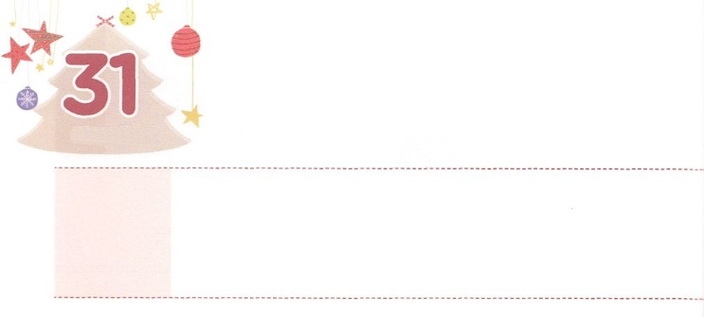

**げつようび**

かみさまが　さがしておられる

　　　　　　　レムナント

しかし、にとってであったこのようなものをみな、はキリストのゆえに、とうようになりました。それどころか、のであるキリスト・イエスをっていることのすばらしさのゆえに、いっさいのことをとっています。はキリストのためにすべてのものをてて、それらをちりあくたとっています。それは、には、キリストを、また、キリストのにあるとめられ、によるのではなくて、キリストをじるによる、すなわち、にづいて、からえられるをつことができる、というみがあるからです。

**ピリピ**

**37～9**

くのことをび、おがたくさんある人でも、をれているなら、してせにらすことはできません。がてたのとおりにきてかをしげたとしても、たされないをるからです。

すべてのはにわなければせになれないとしてられました。によってだけ、まことのせをることができるのですが、たちがっているのでは、にうことができません。とは、としてってわなければならないしいのことをいます。そのようなたちが、のみをけて、イエス・キリストによってわれました。

このようにわれたですが、まだにっているののことがあります。のからだをてのをきていくに、サタンはのをして、、をするからです。ですから、たちは、イエス・キリストのみがです。は、たちがイエス・キリストによってけるによって、のにあるとしてめられるのようなになることをっておられます。そうすれば、キリストをることがせで、のみことばをいてることがうれしくて、しくなります。このびとしみが、ほんとうにのことになるように、そして、がさがしておられるレムナントになるようにりましょう。



**きょうのみことば**

インマヌエル教会聖日2部│2018.9.2

、ありがとうございます。キリストをじるにとってキリストをることがいちばんのせになり、の中にあるとしてめられるレムナントとしてつようにいてください。きておられるイエス・キリストのおによっておりします。アーメン

**きょうのいのり**



きょうのみことばのを、もう、して、（　　）を

めましょう。

しかし、にとってであったこのようなものをみな、

は（　　　　　　　）のゆえに、とうように

なりました。それどころか、のである（　　　　　　）・イエスをっていることの

すばらしさのゆえに、いっさいのことをとっています。

は（　　　　　　）のためにすべてのものをてて、

それらをちりあくたとっています。それは、には、（　　　　　　）を、また、（　　　　　）のに

あるとめられ、によるのではなくて、（　　　　　　）をじるによる、

すなわち、にづいて、からえられる

をつことができる、

というみがあるからです。

ピリピ３７～９のみことば

いて

みよう



**きょうのでんどう　　　　　　　　　　う　　　　　　　　　　　　　　　　　　　　　　　　する**



であいの　しゅくふく

**かようび**

テオピロよ。はので、イエスがないめ、えめられたすべてのことについてき、

**使徒**

**11**

がわっても、にはしみがあり、どんどんえてくばかりです。のしみで、なになるのはますますくなるです。やはしていくのですが、のせないがえてしまいました。やなどので、くのがケガをしたり、くなったりもします。のせいでテロやのようなわざわいもきます。これらすべてのものは、とくしています。

それゆえ、たちは、のえであるイエス・キリストによって、すべてのにえをさなければなりません。また、ただによって、たちにくださったであるをたさなければなりません。そのようになるとき、たちのくでのがむがついてくるでしょう。のなにしたがって、のためにするもえるようになるでしょう。

がくださった2019はじまりのであるから、このことをともにするとのいをおいてりめましょう。ルカにテオピロをつけてくださったは、にものをかすいのをせてくださるでしょう。



**きょうのみことば**

**きょうのいのり**

、ありがとうございます。のにあるこのをかすことができるといをえてください。きておられるイエス・キリストのおによっておりします。アーメン

中南米伝道集会1講│2018.9.1

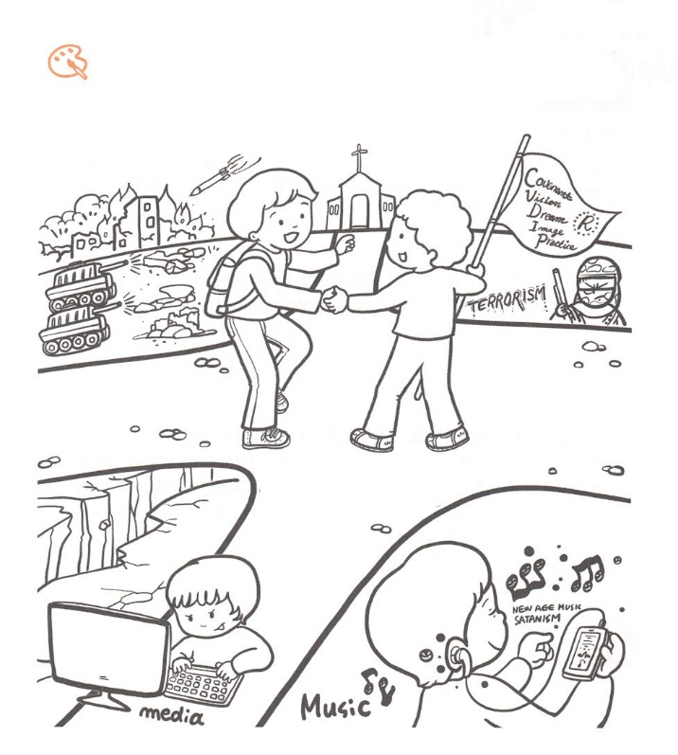

くすべてのところで、イエス・キリストのをべえる

とのいがあるなら、わざわいをふせぐことができます。

このをかすいのをおいてりましょう。

いろをぬろう

**であいの**

**しゅくふく**



**きょうのでんどう　　　　　　　　　　う　　　　　　　　　　　　　　　　　　　　　　　　する**

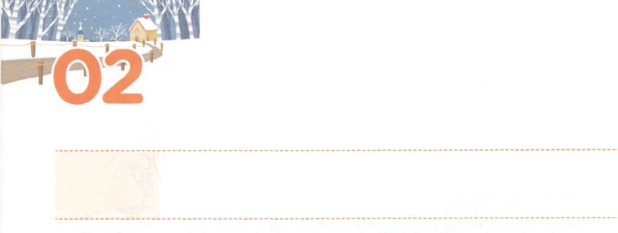

れいてき　サミット

**すいようび**

りわると、エリヤはエリシャにった。「はあなたのためにをしようか。があなたのところからりられるに、めなさい。」すると、エリシャは、「では、あなたのの、つのけがのものになりますように」とった。

**Ⅱ**

**29**

とは、にのをくことです。たちがをするとき、ずえておかなければならないことがあります。は、たちのやによるものではありません。であるがなさるきだからです。ですから、がイエスをしてたちにつのことをされました。サミットです。がたちをサミットとするためにばれたのです。

たちに、どんなにがなくても、サミットになれば、ただイエス・キリストだけで、すべてのことがになる、ただのえがきます。そうすれば、のはできないのに、だけができるのがつかるようになります。そのときから、うことなくうことなくするのをわうようになります。このようになるとき、のをかすをけることができます。サミットがどれほどなのかっていたエリシャは、のエリヤに「あなたののなさるみわざがに２あるようにみます」といました。たちも、がされたサミットのにかってしましょう。エリシャがけたように、サミットになって、がわれるのになるでしょう。



**きょうのみことば**

**きょうのいのり**

、ありがとうございます。はのもありませんが、サミットとなることができるのをおえください。きておられるイエス・キリストのおによっておりします。アーメン

中南米伝道集会2講│2018.9.1



さんびしよう





**きょうのでんどう　　　　　　　　　　う　　　　　　　　　　　　　　　　　　　　　　　　する**



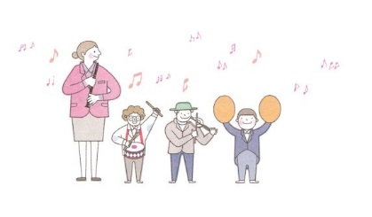



**きょうのでんどう　　　　　　　　　　う　　　　　　　　　　　　　　　　　　　　　　　　する**

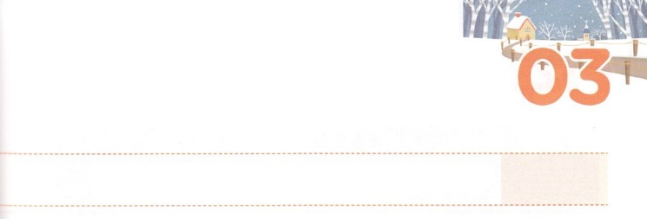

まことの　こたえ

**もくようび**

しかし、があなたがたのにまれるとき、あなたがたはをけます。そして、エルサレム、ユダヤとサマリヤの、およびのてにまで、わたしのとなります。

**18**

イエスは、すべてのにがべえられたにわりがるとわれました。そして、のどもは、のてにまでとなるというをくださいました。これは、にっていされていたもので、にまでされるです。このをにめているならば、がくださるまことのえをわうようになるでしょう。

まことのえは、がるのでけられるものではありません。がすべてのことをにってられるのです。はヨセフがいるに、すべてのえをってかれました。ダビデもじです。もちろん、ダビデはる人でした。そのときが、ダビデがいるにすべてのことをってかれました。このように、まことのえは、のらないうちにがってきてくださいます。

たちはからだけっててばいのです。は、のために、すべてのをかしておられます。、にくださったのみことばと、のみことば、＜どものりの＞のみことばをとしてりましょう。がされたにしたがって、まことのえをくださるでしょう。



**きょうのみことば**

、ありがとうございます。がくださるをって、私のらないにがてくださるまことのえをつレムナントにならせてください。きておられるイエス・キリストのおによっておりします。アーメン

**きょうのいのり**

中南米伝道集会3講│2018.9.2

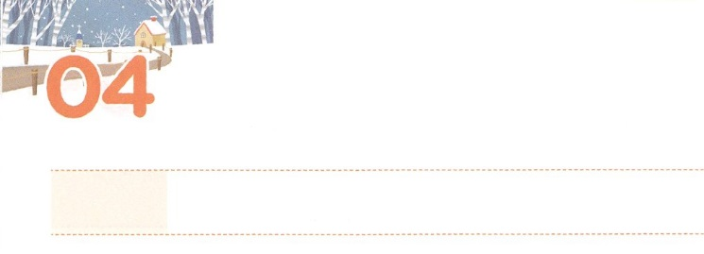

ふかい　いのり

**きんようび**

フルギヤとパンフリヤ、エジプトとクレネにいリビヤなどにむたち、またのローマたちで、

**210**

いま、たちにきていることは、すべてのためのことです。があるとしても、にはになっています。また、しいのなかでも、のくださるみについてとしているのなら、その、くのがそのをるようになります。これらすべてのえをわったがいます。プリスキラとアクラです。らはマルコののというにいました。のみことばがされたきなえのにいたのです。

プリスキラとアクラは、いりのについてっていました。いりは、と、そして、すべてのをかすことができます。いま、このをつけてわうなら、のをしているもろもろのとのいでずします。このとき、もながあります。りとは、しいをって、このこそすべてののえだとしたがしなければならないということです。そのようなはプリスキラとアクラのように、ののものはなくなります。やがあっても、えがあるから、れないでをえるようになります。これからは、いりのをつけてわうようになることをりましょう。



**きょうのみことば**

**きょうのいのり**

、ありがとうございます。でえをして、りのをつけてわうことができるようにみをください。きておられるイエス・キリストのおによっておりします。アーメン

第13次北米産業人大会1講│2018.9.4



いりのは、くのをのもとへき、ののようになります。

がしておられるいりのをいながら、（　　）に

のをれて、きなでみましょう。

ダニエル123のみことば

い（　　　　）は

のきのようにき、

くのをとした（　　　　）は、

りなく、のようになる。

みことばを

しよう



**きょうのでんどう　　　　　　　　　　う　　　　　　　　　　　　　　　　　　　　　　　　する**

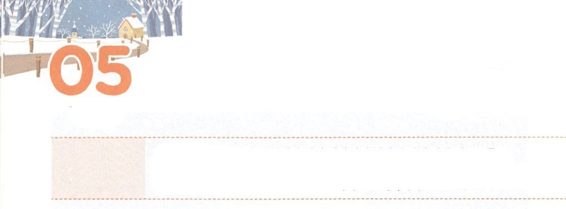

きょうかいの　しゅくふくを

　　　　　　　　　あじわおう

**どようび**

あなたがたはのであり、のがあなたがたにっておられることをらないのですか。もし、だれかがのをこわすなら、がそのをぼされます。のはなるものだからです。あなたがたがそのです。

**Iコリント**

**316～17**

コリントへの３１６に、たちはのだとされています。このをけたをといます。としてばれたたちには、のがあります。

のは、もにはえませんがいておられます。なるが、みことばをして、なるイエスが、たちのくでのろいをしてくださいます。そして、もでいておられます。このようなたちのは、のです。たちのくでのがしげられるのをわい、んだにはにくようになります。それだけではなく、たちとするすべてのでサタンがられるくべきもくださいました。サタンは、たちの、、をれません。ただたちにあるイエス・キリストののをれます。サタンがったのろいとわざわいは、たちのでぐことはできません。しかし、たったイエス・キリストのがされればそれだけで、のろいとわざわいがにれます。たちは、そのようながまったもといます。

からにされているのをわいましょう。がされたすべてのをつけることができるでしょう。



**きょうのみことば**

、ありがとうございます。ただキリストによってたてられたのをうわうことができるようにしてください。きておられるイエス・キリストのおによっておりします。アーメン

**きょうのいのり**

第13次北米産業人大会2講│2018.9.4



のについてのみことばをさせましょう。から

つけて、しいでめましょう。そして、、

みことばをしましょう。

ではわたしもあなたにいます。

あなたは（　　　　　　）です。

わたしはこの（　　　）のに

わたしの（　　　　）をてます。

（　　　　　　　　）もそれには

ちてません。

マタイ1618のみことば

みことばを

しよう



**きょうのでんどう　　　　　　　　　　う　　　　　　　　　　　　　　　　　　　　　　　　する**